**附件7**

**档案去向填报教师审核操作流程**

## 教师登录

**注：本科生档案审核登录地址：**

**https://js.bysjy.com.cn/?school_token=yxqqnn1800000009选择【广西师范大学】后，微信进行扫码登录。**

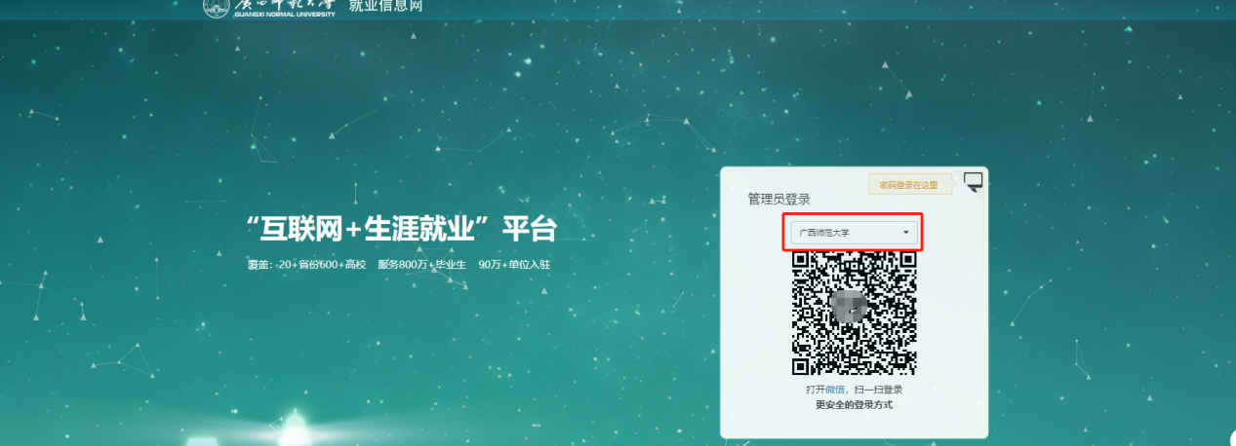

**注：研究生档案审核登录地址：**

**<https://js.bysjy.com.cn/?school_token=yxqqnn1810000003>**

**选择【广西师范大学研究生院】后，微信进行扫码登录。**

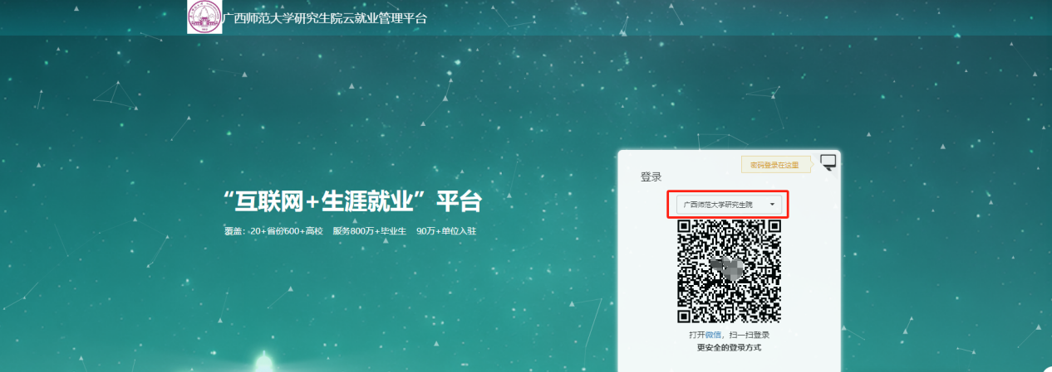

## 档案信息审核

##### 1.教师扫码登录系统后，点击”就业管理——就业事务——档案管理”进入档案管理界面

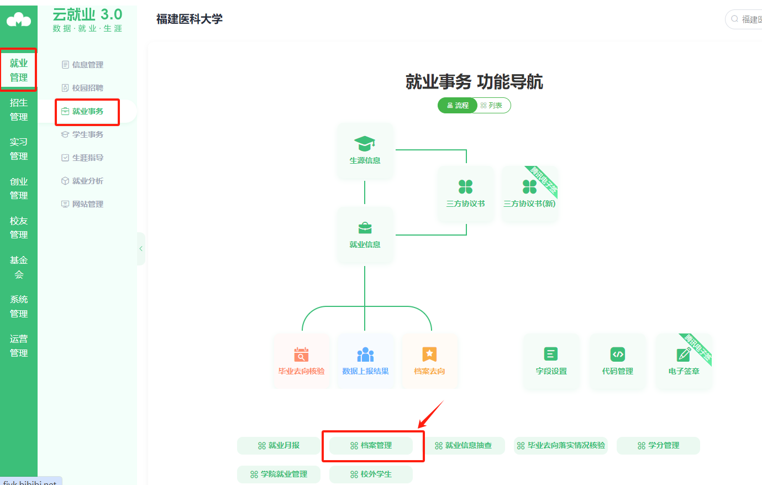

1. **点击“展开高级搜索”可以筛选出学生已提交，学院未审的学生进行审核（如下图），点“详情”进入审核。**

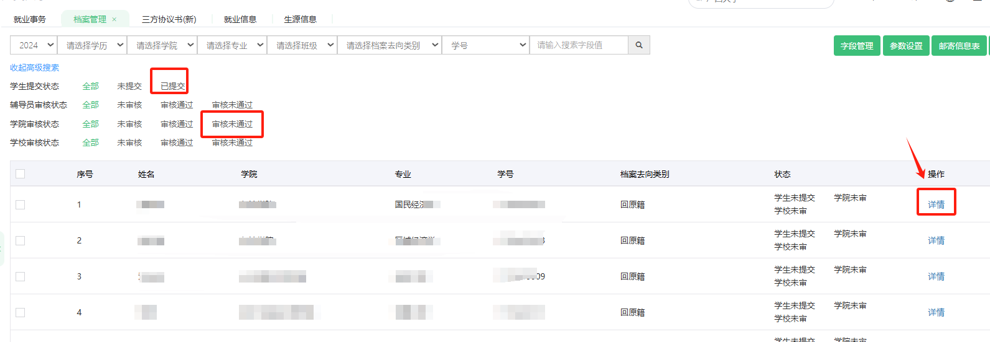

1. **开始核对学生提交的各项信息，点“审核”，如果无误请选择“保存并通过-确定并下一个”。如果需要学生修改提交请点击“审核不通过-确定并下一个”**

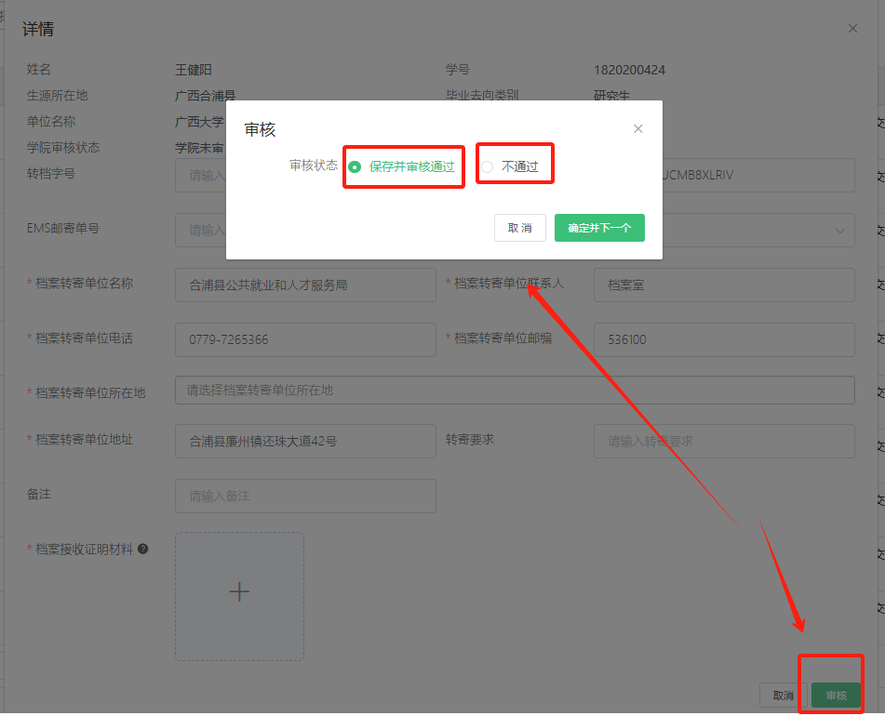

#### 数据导出

如需数据导出，可按如下步骤进行导出。

